PROJEKTOVÝ ZÁMER
(Project brief)

Identifikovanie požiadaviek na funkčnú časť riešenia

Identifikácia projektu
Oprávnená osoba | Tu uveďte názov inštitúcie (napr. OVM), ktorá projekt požaduje
Názov projektu
Zodpovedná osoba | Meno a priezvisko fyzickej osoby, ktorá pripraví dokumenty na inicializáciu projektu –zamestnanec /Projektový manažér
Realizátor projektu | Tu uveďte názov inštitúcie, v prospech ktorej sa projekt realizuje, môže byť totožná s Oprávnenou osobou (napr. podriadená organizácia)

Obsah
1. Popis zmien dokumentu 2
1.1 História zmien (kto dokument vypracoval) 2
1.2 Detail revízií (kto dokument revidoval / kontroloval – napr. QA) 2
1.3 Detail schválení (kto dokument schválil – napr. štatutár úradu, RV, …) 2
2. Účel dokumentu, skratky (konvencie) a definície 4
2.1 Použité konvencie a skratky 4
2.1.1 Konvencie pre číslovanie požiadaviek (príklady) 4
2.1.2 Použité skratky (príklady) 4
3. Definovanie projektu (Project Definition) 5
3.1 MOTIVÁCIA a ROZSAH PROJEKTU 5
3.1.1 ZAINTERESOVANÉ STRANY / STAKEHOLDERI 5
3.1.2 CIELE PROJEKTU 5
3.2 ALTERNATÍVY A MCA 6
3.3 POŽADOVANÉ VÝSTUPY – projektový popis produktu 9
3.4 NÁHĽAD ARCHITEKTÚRY 9
4. ROZPOČET A PRÍNOSY 9
5. HARMONOGRAM jednotlivých fáz projektu 10
6. PROJEKTOVÝ TÍM 11
7. PRACOVNÉ NÁPLNE - NAVRHUJEME V TEJTO FÁZE VYPUSTIŤ 12
8. ODKAZY 12
9. PRÍLOHY 12
9.1 Príloha 1: Katalog poziadaviek xls. 12
9.2 Príloha 2: Zoznam rizík a závislostí – rámcový 12

Popis zmien dokumentu

História zmien (kto dokument vypracoval)
Verzia | Dátum | Zmeny | Meno

Detail revízií (kto dokument revidoval / kontroloval – napr. QA)
Verzia | Dátum | Pozícia kontrolujúceho | Meno

Detail schválení (kto dokument schválil – napr. štatutár úradu, RV, …)
Verzia | Dátum | Pozícia odsúhlasujúceho | Meno

Nápoveda inštrukcie k vypĺňaniu dokumentu PROJEKTOVÝ ZÁMER:
- Text uvedený „zelenou farbou“ vypĺňate v PRIPRAVNEJ FÁZE PROJEKTU
  - t.j. ešte pred akýmkoľvek schvaľovaním a odsúhlasovaním vášho projektového zámeru vo vedení úradu (OVM) alebo u vašej autority, ktorá je zodpovedná za rozpočet
  - v tejto fáze ešte nečerpáte rozpočet
- Text uvedený „modrou farbou“ vypĺňate v INICIAČNEJ FÁZE PROJEKTU
  - t.j. už po úvodnom odsúhlasení vedením organizácie pokračujete v zdetailizovaní vášho projektového zámeru
  - v tejto fáze začínate alokovať pracovníkov na špecializovaných útvaroch – z dôvodu dopĺňania úvodných vstupov

DÔLEŽITÉ INFORMÁCIE – EŠTE PREDTÝM, NEŽ ZAČNETE:

Nápoveda: stručné zhrnutie obsahu Prípravnej fázy – z pohľadu riadenia projektu:

Realizátor projektu / poverená osoba / vytvorí rámcové požiadavky (ČO, NA ČO, ZA KOĽKO a DOKEDY)
- rámcové funkčné požiadavky - príloha– Katalóg požiadaviek (časť: funkčné a nefunkčné požiadavky)
- rámcové technické požiadavky - príloha - Katalóg požiadaviek (časť: technické požiadavky)
- požiadavky na alokáciu zdrojov (finančných / ľudských)
- alternatívy riešenia pre zámer – rámcový návrh
- rámcový rozpočet (BC/CBA)
- riziká a závislosti

Výstupy schvaľujú/neschvaľujú vedúci predstavitelia úradu (štatutár)

Zostavuje sa Riadiaci výbor (RV) (Kapitola Projektový tím), v minimálnom zložení:
- predseda RV
- zástupca vlastníkov procesov objednávateľa
- zástupca kľúčových používateľov objednávateľa
- zástupca dodávateľa (dopĺňa sa až po VO / voliteľný člen)

Určuje sa Projektový manažér objednávateľa (PM)

Zostavuje sa Projektový tím objednávateľa (Kapitola Projektový tím)
- kľúčový používateľ,
- IT analytik,
- IT architekt,
- manažér kvality,
- vlastník procesov
- manažér kybernetickej a informačnej bezpečnosti (nepovinný člen)
- vlastník údajov (nepovinný člen)
- iná špecifická rola (nepovinný člen)

Poznámka: Doporučujeme, aby ste si všetky tabuľkové vstupy (pre minimalizáciu budúcej prácnosti) evidovali a spravovali v jednom centrálnom projektovom exceli.

Nápoveda - stručné zhrnutie obsahu Iniciačnej fázy – z pohľadu riadenia projektu:

Základné rozdelenie aktivít v tejto fáze:
A. aktivity PRED vyhlásením verejného obstarávania (VO)
B. aktivity PO vyhlásení verejného obstarávania (VO)

A. Aktivity PRED vyhlásením VO
pozn.: § 7, bod (4) - povinné verejné pripomienkovanie zadania/špecifikácii pred vyhlásením VO

1) vytvorenie / zdetailizovanie požiadaviek do špecifikácie
- špecifikácia funkčných / nefunkčných požiadaviek (detailná)
- špecifikácia technických požiadaviek (rámcová)
- BC/CBA – odôvodnenie projektu (detailné)
- identifikácia rizík a závislostí

2) identifikujú sa inkrementy / iterácie navrhujeme takto: na základe priorít objednávateľa z funkčných a nefunkčných požiadaviek môže už v tomto bode objednávateľ odporučiť inkrementy/ iterácie

3) Rozhodnutie Riadiaceho výboru (RV) - pred spustením VO:
- odsúhlasenie obsahu vytvoreného zadania a dokumentácie k VO:
  - návrh Súťažných podkladov (SP)
  - návrh Opisu predmetu zákazky diela (OPZ)
  - návrh Zmluvy o dielo (ZoD)
  - návrh Zmluvy o podpore prevádzky (SLA)
- odsúhlasenie spustenia VO (ak je potrebné realizovať VO)
pozn.: dodávateľa v rámci procesu VO odovzdáva v rámci ponuky Rámcový návrh riešenia (RNR)

B. Aktivity PO vyhlásení VO (už spoločne s dodávateľom)
4) vytvára sa projektová dokumentácia:
- projektový iniciálny dokumentu (PID)
- aktualizácia BC/CBA
- detailný plán fázy / etapy
- dokumentačné výstupy podľa Prílohy č.1.

5) Rozhodnutie Riadiaceho výboru (RV) - po ukončení VO:
- odsúhlasenie projektovej dokumentácie (PID + podľa Prílohy č.1)
- odsúhlasenie prechodu do ďalšej projektovej fázy

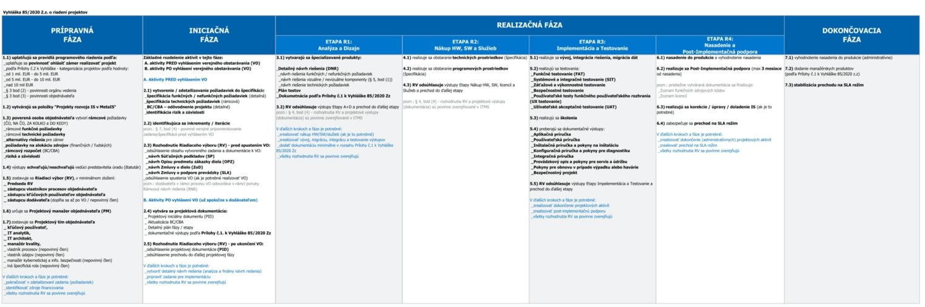

Účel dokumentu, skratky (konvencie) a definície

Nápoveda inštrukcie k vypĺňaniu dokumentu Funkčná špecifikácia:
- Text uvedený „zelenou farbou“ vypĺňate v PRIPRAVNEJ FÁZE PROJEKTU
- Text uvedený „modrou farbou“ vypĺňate v INICIALIZAČNE FÁZE PROJEKTU

- Pre PROJEKTOVÝ ZÁMER v PRÍPRAVNEJ FÁZE:
V súlade s Vyhláškou 85/2020 Z.z. o riadení projektov - je dokument Projektový zámer pre prípravnú fázu určený na rozpracovanie informácií k projektu, aby bolo možné rozhodnúť o pokračovaní prípravy projektu, alokovaní rozpočtu, ľudských zdrojov a prechode do iniciačnej fázy.

- Pre PROJEKTOVÝ ZÁMER v INICIAČNEJ FÁZE:
V súlade s Vyhláškou 85/2020 Z.z. o riadení projektov - je dokument Projektový zámer pre iniciačnú fázu určený na rozpracovanie detailných informácií prípravy projektu.

Použité konvencie a skratky

Konvencie pre číslovanie požiadaviek (príklady)
ID | SKRATKA | POPIS
1. | U | Užívateľská požiadavka
2. | P | Procesná požiadavka
3. | R | Požiadavka na reporting
4. | I | Integračná požiadavka
5. | C | Kapacitné požiadavky procesov
6. | S | Požiadavka na bezpečnosť
7. | O | Prevádzková požiadavka (Operations)
8. | D | Požiadavka na dokumentáciu
9. | L | Legislatívna požiadavka
10. | O | ostatné
11. | ... | ...

Použité skratky (príklady)
ID | SKRATKA | POPIS
1. | DSL | Definitive Software Library (ITIL) – zoznam SW, ktorý je možné/povolené používať v prostredí organizácie (s priradenými identifikačnými kódmi)
2. | Automatizovaný spôsob | Ide o spracovanie vstupných dát v štrukturovanej forme na základe nadefinovanej procedúry alebo scriptu. Spustenie spracovania môže byť naplánované ako opakovaná činnosť, alebo vyvolaná jednorázovou činnosťou (napr. uzavretie tiketu)
3. | FT | Fix Time - Maximálna doba, do ktorej nahlásená vada musí byť odstránená a služba poskytovaná podľa dohodnutých parametrov.
4. | FŠ | Funkčná špecifikácia (dokument, popisujúci kontext pre využitie riešenia s jeho funkčnými požiadavkami)
5. | HW / Cloud | Hardvér / Cloud
6. | IKT | Informačno-komunikačné technológie (organizácie)
7. | IdM | Identity Manager
8. | IS | Informačný systém
9. | IT ROLA | Rola, ktorá definuje prístup do IS alebo definuje využívanie IT zdrojov
10. | RT | Response Time - Maximálna doba, počas ktorej je dodávateľ povinný reagovať na podnet objednávateľa (napr. incident, požiadavku)
11. | SD | Service Desk
12. | SDM | Service Desk Manager
13. | SLA | Service Level Agreement – dohoda/zmluva o parametroch poskytovania služby
14. | SW | softvér
15. | TŠ | Technická špecifikácia (dokument, popisujúci kontext pre technické začlenenie riešenia do prostredia organizácie, s jeho technickými, integračnými, architektúrnymi a bezpečnostnými požiadavkami)
16. | WF | Workflow = pracovný proces, zobrazený postupnosťou úkonov
17. | PTK/RFI | Predbežná trhová konzultácia / Request for information

Konvencie pre typy požiadaviek (príklady)
Kódovanie jednotlivých požiadaviek je možné rozšíriť o ďalšie znaky v závislosti od potrieb projektu)

Užívateľské požiadavky majú nasledovnú konvenciu:
U_nn_Rxx
- U – užívateľská požiadavka
- nn – typ používateľa
- R – označenie požiadavky
- xx – číslo požiadavky

Procesné požiadavky majú nasledovnú konvenciu:
P_ABXY_Rxx
- P – procesná požiadavka
- AB – označenie procesu
- XY – číslo podprocesu
- R – označenie požiadavky
- xx – číslo požiadavky

Reportingové požiadavky majú nasledovnú konvenciu:
R_nn_Rxx
- R – reportingová požiadavka
- nn – číslo reportu
- R – označenie požiadavky
- xx – číslo požiadavky

Kapacitné požiadavky majú nasledovnú konvenciu:
C_aa_Rxx
- C – kapacitná požiadavka
- aa – kapacitná oblasť
- R – označenie požiadavky
- xx – číslo požiadavky

Bezpečnostné požiadavky majú nasledovnú konvenciu:
S_aa_Rxx
- S – bezpečnostná požiadavka
- aa – bezpečnostná oblasť
- R – označenie požiadavky
- xx.y – číslo požiadavky

Prevádzkové požiadavky majú nasledovnú konvenciu:
O_aa_Rxx
- O – prevádzková požiadavka
- aa – prevádzková oblasť
- R – označenie požiadavky
- xx – číslo požiadavky

Ostatné požiadavky majú nasledovnú konvenciu:
A_aa_Rxx
- A – ostatná požiadavka
- aa – ostatná oblasť
- R – označenie požiadavky
- xx – číslo požiadavky

Ostatné typy požiadaviek môžu byť dalej definované objednávateľom / PM.

Poznámka: doporučujeme, aby ste si VŠETKY TABUĽKOVÉ VSTUPY evidovali a spravovali v jednom centrálnom EXCELI – s cieľom minimalizovať budúcu prácnosť s aktualizáciou a udržiavaním obsahu

Poznámka: doporučujeme, aby ste si VŠETKY TABUĽKOVÉ VSTUPY evidovali a spravovali v jednom centrálnom EXCELI – s cieľom minimalizovať budúcu pracnosť s aktualizáciou a udržiavaním obsahu

Definovanie projektu (Project Definition)

MOTIVÁCIA a ROZSAH PROJEKTU
DOPLNIŤ VSTUPY v PRÍPRAVNEJ FÁZE:
- doplniť úvodné informácie o OBLASTI (OBSAH / AGENDA / ŽIVOTNÁ SITUÁCIA), ktorým sa projekt venuje,
- rámcový popis ROZSAHU a OKOLIA projektu – agenda, ktorej sa projekt týka
- aktéri (VLASTNÍCI / STAKEHOLDERI) projektu, ktorí sa ho zúčastňujú
- doplniť MOTIVÁCIU na dosiahnutie budúceho stavu

DOPLNIŤ VSTUPY v INICIAČNEJ FÁZE:
- do už vytvoreného dokumentu PROJEKTOVÝ ZÁMER z Prípravnej fázy a detailnejšie rozpracovaný obsah (ak relevantné )

Nápoveda (inštrukcie) k vyplneniu obsahu dokumentu:
- ROZSAH PROJEKTU – očakáva sa, že stručne popíšete obsah a rozsah projektu (napr. koľko bude zapojených OVM alebo koľko vašich biznis procesov chcete automatizovať)

ZAINTERESOVANÉ STRANY / STAKEHOLDERI
DOPLNIŤ VSTUPY v PRÍPRAVNEJ FÁZE:
- doplniť KTO (zoznam subjektov / osôb) sa zúčastňuje projektu a akú rolu zastáva

ID | AKTÉR / STAKEHOLDER | SUBJEKT  (názov / skratka) | ROLA  (vlastník procesu / vlastník dát / zákazník / užívateľ / …. člen tímu atd.) | Informačný systém  (názov ISVS a MetaIS kód)
1. | Občan / Podnikateľ / OVM … | Doplniť skratku subjektu | Doplniť rolu (v projekte) | Doplniť ISVS (v projekte)
2. | Občan / Podnikateľ / OVM … | Doplniť skratku subjektu | Doplniť rolu (v projekte) | Doplniť ISVS (v projekte)
3. | Občan / Podnikateľ / OVM … | Doplniť skratku subjektu | Doplniť rolu (v projekte) | Doplniť ISVS (v projekte)
4. | Občan / Podnikateľ / OVM … | Doplniť skratku subjektu | Doplniť rolu (v projekte) | Doplniť ISVS (v projekte)
5. | Občan / Podnikateľ / OVM … | Doplniť skratku subjektu | Doplniť rolu (v projekte) | Doplniť ISVS (v projekte)

DOPLNIŤ VSTUPY v INICIALIČNEJ FÁZE:
- do už vytvoreného dokumentu PROJEKTOVÝ ZÁMER z Prípravnej fázy a aktualizovať a detailne rozpracovať – ak relevantné

CIELE PROJEKTU
DOPLNIŤ VSTUPY v PRÍPRAVNEJ FÁZE:
- doplniť CIEĽ PROJEKTU, ak je viac cieľov projektu, vymenujte ich
- doplniť prečo je potrebné zrealizovať projekt - popíšte PROBLÉM, ktorý chcete realizáciou projektu odstrániť

DOPLNIŤ VSTUPY v INICIAČNEJ FÁZE:
- do už vytvoreného dokumentu PROJEKTOVÝ ZÁMER z Prípravnej fázy a aktualizovať a detailne rozpracovať , ak relevantné
- doplniť zmerané hodnoty stavu AS-IS (pre oblasti, ktoré chceme realizáciou projektu zlepšiť)
- doplniť základné cieľové merateľné a výkonnostné hodnoty stavu TO-BE
- ku každej hodnote doplniť spôsob, ako zmeriame dosiahnutie CIEĽA, výkonnostného ukazovateľa, atď
- doplniť popis dosiahnutých úspor / prínosov
- POZRI VZOR / PRILOHU - pre MERATELNE UKAZOVATELE / KPI

VZORY a ŠABLONY zdrojových súborov sú tu: https://www.mirri.gov.sk/sekcie/informatizacia/riadenie-kvality-qa/riadenie-kvality-qa/index.html

Merateľné ukazovateľe / KPI

ID | CIEĽ | NÁZOV  merateľného a výkonnostného ukazovateľa (KPI) | POPIS  ukazovateľa | MERNÁ JEDNOTKA  (v čom sa meria ukazovateľ) | AS-IS  merateľné - výkonnostné hodnoty  (aktuálne hodnoty) | TO-BE  merateľné - výkonnostné  hodnoty  (cieľové hodnoty projektu) | SPôSOB ich MERANIA/  OVERENIA  po NASADENÍ  (overenie naplnenie cieľa) | POZNÁMKA
sem vpíšte identifikáciu /číslo ukazovateľa | sem vpíšte názov cieľa | sem vpíšte názov ukazovateľa (KPI) | sem vpíšte popis ukazovateľa | sem vpíšte - čas, početnosť, financie,... | sem vpíšte aktuálne namerané hodnoty, ktoré chcete realizáciou projektu zlepšiť | sem vpíšte cieľové hodnoty, ktoré chcete dosiahnuť realizáciou cieľa (napr.  _Zrýchlenie poskytnutia služby (čas),  _Zvýšenie počtu poskytnutých služieb (početnosť),  _Zníženie nákladov na proces (financie), ... atď. | sem vpíšte spôsob (metódu / postup), ako sa po nasadení overí naplnenie cieľa (naplnenie KPI) | sem vpíšte spôsob (metódu / postup), ako sa po nasadení overí naplnenie cieľa (naplnenie KPI)
... |  | ... | ... | ... | ... | ... | ... | ...
... |  | ... | ... | ... | ... | ... | ... | ...
... |  | ... | ... | ... | ... | ... | ... | ...

Nápoveda (inštrukcie) k vyplneniu obsahu dokumentu:

POŽIADAVKY: stručne popíšte, aké cieľové KPI chcete dosiahnuť
- ASIS KPI – t.j. popíšte (vo forme tabuľky), aké KPI máte teraz (vpíšte výsledky meraní – v časových / merateľných jednotkách)
- TOBE KPI – t.j. popíšte (zadefinujte vo forme tabuľky) cieľové KPI, ktoré chcete dosiahnuť.
  - Doporučujeme, aby váš budúci IS už mal automatizovaný reporting (na pravidelnej báze, napr. týždenne) vami stanovených KPI – s cieľom, aby ste mohli riadiť službu, produkt, proces, ľudí.
  - V prípade financovania cez EŠIF uvádzať aj Projektové merateľné ukazovatele z operačného programu

DOPLNIŤ VSTUPY v INICIAČNEJ FÁZE:
- do už vytvoreného dokumentu PROJEKTOVÝ ZÁMER z Prípravnej fázy - aktualizovať a detailne rozpracovať – ak relevantné
- doplňte / stručne popíšte ZÁVISLOSTI = tu uvedené tabuľky sú základom pre P_01 a I_01_Prilohu 2: ZOZNAM RIZÍK a ZÁVISLOSTI
- pre evidenciu RIZÍK, ZÁVISLOSTÍ (aj PREDPOKLADOV) použite dokument „ZOZNAM RIZÍK – ktorý si budete počas celej realizácie projektu aktualizovať)

Poznámka: Doporučujeme, aby ste si všetky tabuľkové vstupy (pre minimalizáciu budúcej prácnosti) evidovali a spravovali v jednom centrálnom projektovom exceli.

ALTERNATÍVY A MCA
3.3.1 Stanovenie alternatív pomocou biznisovej vrstvy architektúry
Stanovenie alternatív na úrovni biznis vrstvy architektúry je výrazne ovplyvnené identifikovaním rozsahu problému. Určenie rozsahu je realizované v kapitole ŠU Rozsah prostredníctvom identifikovania stakeholderov, ich role a informačného systému (relevantné pre stakeholderov ako povinné osoby v zmysle zákona o Zákon č. 275/2006 Z. z. o informačných systémoch verejnej správy a o zmene a doplnení niektorých zákonov).

Na základe identifikovaného rozsahu problému navrhuje štúdia rôzne riešenia biznis procesov (podmnožiny problému). Alternatíva môže pokrývať procesy všetkých stakeholderov alebo iba vybraných, celú životnú situáciu alebo len časť. Na úrovni stanovenia alternatívy sú biznis procesy popísané rámcovo, pri zúžení alternatív na tie, ktoré vstupujú do CBA, konkrétne.

3.3.2 Multikriteriálna analýza
Výber alternatív prebieha na úrovni biznis vrstvy prostredníctvom MCA zostavenej na základe kapitoly Motivácia, ktorá obsahuje ciele stakeholderov, ich požiadavky a obmedzenia pre dosiahnutie uvedených cieľov. Ciele musia byť definovaný formou KPI, pričom sa dodržiava uplatnenie princípov tvorby S.M.A.R.T cieľov. Kritéria v MCA sú v ŠU zdôvodnené v kapitole Motivácia a vychádzajú zo stanovených cieľov. Kritériá, ktoré nie sú v štúdii vysvetlené, nebudú akceptované.
Niektoré (nie všetky) kritériá môžu byť označené ako KO kritériá. KO kritériá označujú biznis požiadavky na riešenie, ktoré sú z hľadiska rozsahu identifikovaného problému a motivácie štúdie nevyhnutné pre riešenie problému a všetky akceptovateľné alternatívy ich tak musia naplniť. Alternatívy, ktoré nesplnia všetky KO kritériá, môžu byť vylúčené z ďalšieho posudzovania. KO kritériá nesmú byť technologické (preferovať jednu formu technologickej implementácie voči druhej).

Príklad šablóny pre spracovanie MCA
 | Kritérium | Zdôvodnenie kritéria | Stakeholder  1 | Stakeholder  2 | Stakeholder  3
Biznis vrstva | kritérium A (KO) |  | X | X | X
 | kritérium B (KO) |  | X | X
 | kritérium C (KO) |  |  | X | X
 | kritérium D (KO) |  |  | X | X
 | kritérium E |  | X | X
 | kritérium F |  | X |  | X

Príklad šablóny pre vyhodnotenie MCA
Zoznam kritérií | Alternatíva  1 | Spôsob  dosiahnutia | Alternatíva 2 | Spôsob  dosiahnutia
Kritérium A | áno | vysvetlenie prečo áno | áno | vysvetlenie prečo áno
Kritérium B | áno | vysvetlenie prečo áno | nie
Kritérium C | áno | vysvetlenie prečo áno | nie
Kritérium D | áno | vysvetlenie prečo áno | nie

3.3.3 Stanovenie alternatív pomocou aplikačnej vrstvy architektúry

Alternatívy na úrovni aplikačnej architektúry reflektujú alternatívy vypracované na základe „nadradenej“ architektonickej biznis vrstvy, pričom vďaka uplatneniu nasledujúcich princípov aplikačná vrstva architektúry dopĺňa informácie k alternatívam stanoveným pomocou biznis architektúry.

Pre klasifikáciu alternatív za účelom ďalšieho porovnania aplikačnej vrstvy a architektúry je potrebné zadefinovať nasledovné požiadavky:
Nutné – aplikačné moduly/funkcionality, ktoré sú nevyhnutné pre dosiahnutie cieľov
Preferované – aplikačné moduly/funkcionality, ktoré rozvíjajú biznis alternatívu a vytvárajú dodatočné prínosy, započítané v CBA
Aplikačná vrstva by mala byť schopná rozdeliť moduly do skupín podľa koncových služieb/funkcionalít, ktoré plnia nutné a preferované požiadavky.

3.3.4 Stanovenie alternatív pomocou technologickej vrstvy architektúry

Alternatívy na úrovni technologickej architektúry reflektujú alternatívy vypracované na základe „nadradenej“ architektonickej aplikačnej vrstvy, pričom sa prioritne uvažuje o využití vládneho cloudu.

V prípadoch, kedy by nebolo ekonomicky výhodné využiť vládny cloud v plnom rozsahu projektu, je možné uvažovať aj o iných/ďalších alternatívach: hybridnej (časť aplikácií využíva vládny cloud a časť vlastný HW žiadateľa, resp. časť aplikácii využíva komerčný cloud), nasadenie v prostredí komerčného cloudu alebo v krajnom prípade sú všetky aplikácie nasadené v prostredí vlastného HW žiadateľa (prípady zohľadnenia bezpečnosti alebo iných povinností).

Ekonomická výhodnosť technologickej alternatívy je preukázaná nižšími nákladmi na TCO projektu. Zhotoviteľ štúdie je povinný preukázať, že zvolené riešenie je ekonomicky výhodnejšie. V prípade, že z bezpečnostných alebo iných dôvodov nezvolil najvýhodnejšiu alternatívu (resp. neposudzoval viacero alternatív), zhotoviteľ doloží zdôvodnenie potreby daného technologického riešenia. V zdôvodnení sú uvedené konkrétne požiadavky a ich parametre, ktoré neumožnili zvoliť najvýhodnejšie riešenie alebo porovnať viacero alternatív.

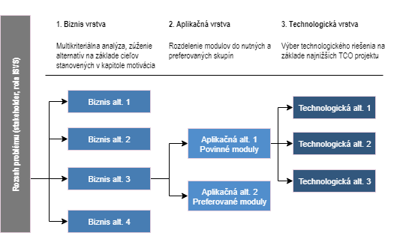

Ako alternatívu nepovažujeme porovnanie krabicových „off-the-shelf“ riešení (COTS) riešení s alternatívou vývoja aplikácií „na zelenej lúke“ a to z dôvodu toho, že žiadateľ pre zachovanie nediskriminačných podmienok vo verejnom obstarávaní nevie vopred určiť, či dostane ponuku od uchádzača k vývoju na zelenej lúke, alebo sa všetky ponuky od uchádzačov vo verejnom obstarávaní budú vzťahovať na COTS riešenie. Výnimka je v prípade, ak žiadateľ uvažuje použiť konkrétne COTS riešenie ako podmienku pre uchádzača v rámci procesu verejného obstarávania a to vzhľadom na ekonomické alebo iné dôvody preukázané v ŠU.

3.3.5 Stanovenie alternatív pomocou technologickej vrstvy architektúry

Výber alternatív prebieha v dvoch kolách. Prvé kolo predstavuje uplatnenie multikriteriálnej analýzy (ďalej len „MCA“) – výber relevantných alternatív. Druhé kolo predstavuje vypracovanie CBA. Do druhého kola vstupujú alternatívy ktoré splnili všetky vylučovacie kritéria stanovené v multikritériálnej analýze. Minimálny počet variant, je stanovený na 3:
nulový variant, ktorý sa neposudzuje v MCA a je automaticky porovnávajúcim variantom v CBA,
preferovaný variant, ktorý splnil všetky kritéria MCA,
„minimalistický variant“, ktorý vychádza z rovnakého biznis variantu ako preferovaný variant, ale realizuje iba „nutné“ aplikačné moduly.

DOPLNIŤ VSTUPY v INICIAČNEJ FÁZE:
- do už vytvoreného dokumentu PROJEKTOVÝ ZÁMER z Prípravnej fázy - aktualizovať a detailne rozpracovať – ak relevantné

POŽADOVANÉ VÝSTUPY – projektový popis produktu
- doplniť informácie – POPIS PRODUKTU - čo bude / čo chcete, aby bolo po ukončení projektu dodané
  - doplniť informáciu k aktuálnemu stavu vašich biznis procesov, ktoré sú predmetom projektu
  - napr. aktuálne (AS I+S) procesy nie sú automatizované (bez podpory IS)
  - napr. manuálne vypisujete viackrát tie isté dokumenty (vstupy do dokumentov)
  - napr. manuálne si vytvárate pravidelné reporty z IS
  - napr. požadujete úradné procesy zautomatizovať (+ napíšte, ktoré hlavné činnosti, chcete automatizovať)
- doplniť informáciu, resp. identifikovať VLASTNÍKOV PROCESOV (toto je dôležitá informácia pre budúce riadenie projektu a schvaľovanie výstupov projektu)

DOPLNIŤ VSTUPY v INICIAČNEJ FÁZE:
- do už vytvoreného dokumentu PROJEKTOVÝ ZÁMER z Prípravnej fázy - aktualizovať a detailne rozpracovať – ak relevantné

Ak realizujeme projekt metódou Waterfall
Waterfall- vodopádový prístup počíta s detailným naplánovaním jednotlivých krokov a následnom dodržiavaní postupu pri vývoji alebo realizácii projekty. Projektovému tímu je daný minimálny priestor na zmeny v priebehu realizácie. Vodopádový prístup je vhodný a užitočný v projektoch, ktorý majú jasný cieľ a jasne definovateľný postup a rozdelenie prác.

Objednávateľ projektu vypracuje funkčnú špecifikáciu - detailnú a technickú špecifikáciu - rámcovú.

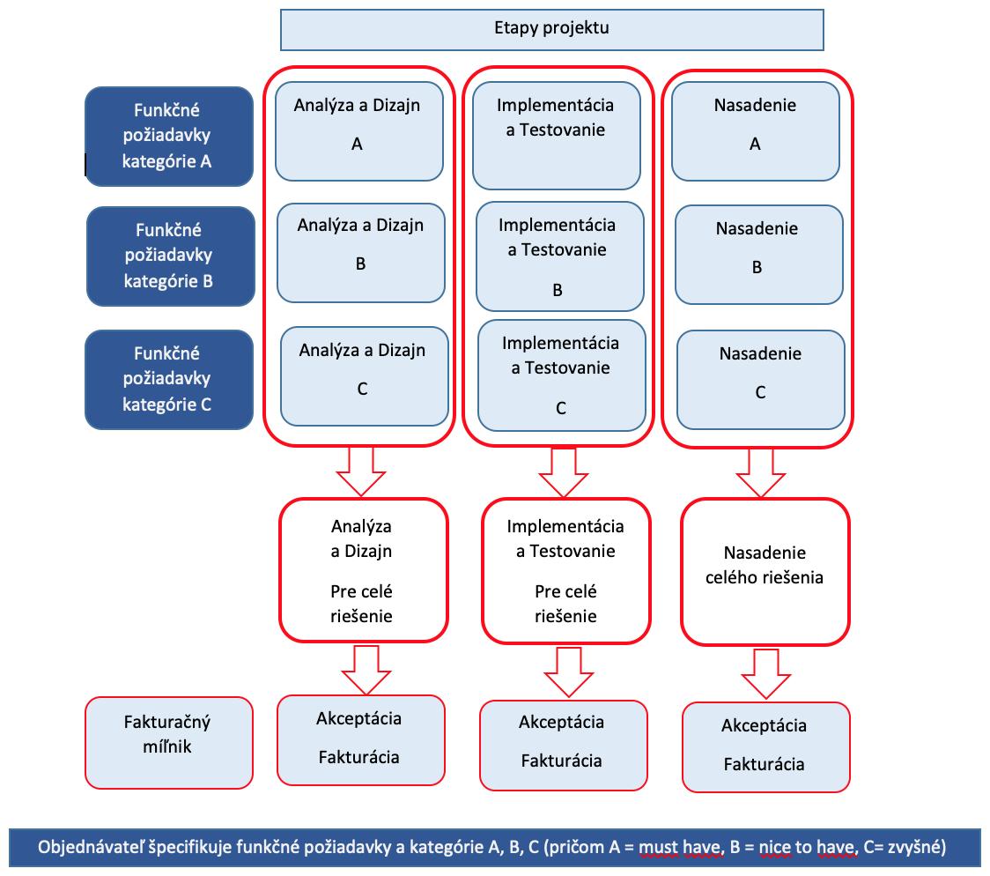

Ak realizujeme projekt metódou Agile
Agilný prístup k riadeniu projektov sa uplatňuje v projektoch, u ktorých je jasný rámcový cieľ, ale z najrôznejších dôvodov je nemožné presne definovať všetky dlhodobé požiadavky bez priebežných prototypov. Pri agilných metódach práce sa realizujú malé porcie výsledkov v každom vývojovom cykle, iterácii, v tesnej spolupráci so zákazníkom.

Objednávateľ projektu vypracuje funkčnú špecifikáciu - detailnú a technickú špecifikáciu - rámcovú.

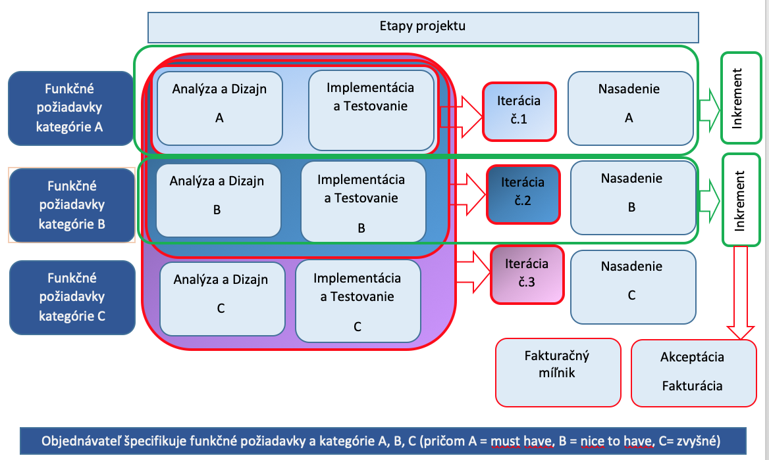

NÁHĽAD ARCHITEKTÚRY
DOPLNIŤ VSTUPY v PRÍPRAVNEJ FÁZE:
- doplniť krátky POPIS BUDÚCEHO CIEĽOVÉHO PRODUKTU PROJEKTU z pohľadu biznis architektúry

DOPLNIŤ VSTUPY v INICIAČNEJ FÁZE:
- stručný náhľad budúcej IT architektúry (biznis, aplikačná, technologická) riešenia (high-level architektonický model, pričom detailný pohľad na architektúru je predmetom dokumentu I_03 PRÍSTUP-k-PROJEKTU)
- doplniť stručné a výstižné VYSVETLENIE, aké FUNKCIE má PRODUKT v PREVÁDZKE po skončení projektu spĺňať. Pri popise prosím využite formu tabuľky (kvôli štruktúre údajov) – Príloha 1.b: Katalóg funkčných / nefunkčných požiadaviek – rámcový

- Očakáva sa, že, ak realizujete popis dizajn procesov podľa pravidiel EVS, tak všetky výstupy musia byť v súlade s metodikou a postupom: https://www.minv.sk/?np-optimalizacia-procesov-vo-verejnej-sprave&subor=255448)

ROZPOČET A PRÍNOSY
DOPLNIŤ VSTUPY v PRÍPRAVNEJ FÁZE:
Všetky projekty nad 200 tis. € musia mať vypracovanú CBA. Projekty v rozpätí 200 tis. € až 999 999 € nemusia mať vypracovaný slepý rozpočet, prínosy vyplývajúce z procesných máp vrátane slovného popisu výpočtu a odzdrojovania vstupných hodnôt.

DOPLNIŤ VSTUPY v INICIAČNEJ FÁZE:
- do už vytvoreného dokumentu PROJEKTOVÝ ZÁMER z Prípravnej fázy a aktualizovať a detailne rozpracovať
- z dokumentu ODôVODNENIE PROJEKTU – prepíšte (aplikujte odkaz) už len vybratú alternatívu riešenia

Nápoveda (inštrukcie) k vyplneniu obsahu dokumentu:
- ZDôVODNENIE PROJEKTU – očakáva sa, že stručne, jasne a štruktúrovane popíšete základné zdôvodnenie, prečo by sa mal projekt realizovať. Vo vašom popise, odpovedajte najmä na otázku „Prečo chcete projekt zrealizovať“.
- BIZNIS CASE – neskôr, po odsúhlasení Projektového zámeru, bude táto kapitola samostatný dokument (BC/CBA). V tejto časti sa od vás očakáva, že sem štruktúrovane vpíšete:

  - indikatívne náklady (vývoj + prevádzka) v T10 (t.j. na 10 rokov dopredu)
  - výpočet prínosov = výpočet + ročne v T10 (t.j. 10 rokov)
  - slovne popísať výpočet prínosov, z čoho sú čerpané vstupné hodnoty
  - výsledok = rok návratnosti (neskôr sa od vás bude požadovať doplnenie ukazovateľov: ENPV, FNPV, BCR)

Poznámka: doporučujeme, aby ste si už teraz prešli cez obsah budúcich dokumentov (najmä BC, CBA) – pre pochopenie toho, čo sa od vás očakáva.

Tabuľka 1Sumarizácia nákladov a prínosov
Náklady |  |  | Názov  modulu | Názov  modulu | Názov  modulu
Všeobecný materiál
IT - CAPEX
Aplikácie
SW
HW
IT - OPEX- prevádzka
Aplikácie
SW
HW
Prínosy
Finančné prínosy
Administratívne poplatky
Ostatné daňové a nedaňové príjmy
Ekonomické prínosy
Občania (€)
Úradníci (€)
Úradníci (FTE)
Kvalitatívne prínosy

Doporučujeme – pre riadiace účely projektu si vytvorte detailný rozpočet projektu v MS EXCEL.

Poznámka: doporučujeme, aby ste si VŠETKY TABUĽKOVÉ VSTUPY evidovali a spravovali v jednom centrálnom EXCELI – s cieľom minimalizovať budúcu prácnosť s aktualizáciou a udržiavaním obsahu

VZORY a ŠABLONY zdrojových súborov sú tu: https://www.mirri.gov.sk/sekcie/informatizacia/riadenie-kvality-qa/riadenie-kvality-qa/index.html

HARMONOGRAM jednotlivých fáz projektu
DOPLNIŤ VSTUPY v PRÍPRAVNEJ FÁZE:
- doplniť highlevel HARMONOGRAM, ktorý sa neskôr (v ďalších fázach / dokumentoch) bude detailizovať
  - KEDY potrebujeme (chcete) ZAČAŤ? Napíšte TERMÍN (mesiac / rok)
  - KEDY potrebujete (chcete) SKONČIŤ (mať dodaný výstup)? Napíšte TERMÍN (mesiac / rok)

Doporučujeme:
- Fakturačné mílniky: jednotlivé mílniny projektu naviažte aj na fakturačné mílniky (v jednej tabuľke), aby ste si mohli kontrolovať cashflow v projekte.
- Mílniky Verejného obstarávania (VO) – do harmonogramu si doplnte aj mílnik procesu verejného obstarávania (celý proces)

DOPLNIŤ VSTUPY v INICIAČNEJ FÁZE:
- do už vytvoreného dokumentu PROJEKTOVÝ ZÁMER z Prípravnej fázy a aktualizovať a detailne rozpracovať – ak relevantné

ID | FÁZA / AKTIVITA | ZAČIATOK  (odhad termínu) | KONIEC  (odhad termínu) | POZNÁMKA
1. | Prípravná fáza | napr. 01/2020 | napr. 02/2020
2. | Iniciačná fáza | napr. 03/2020 | napr. 04/2020
3. | Realizačná fáza | napr. 05/2020 | napr. 10/2020
3a | Analýza a Dizajn | napr. 05/2020 | napr. 06/2020
3b | Nákup technických prostriedkov, programových prostriedkov a služieb | napr. 07/2020 | napr. 08/2020 | Napr. Je potrebné obstarať dodávateľa IS riešenia/licencie/konzultačné služby ?
3c | Implementácia a testovanie | napr. 05/2020 | napr. 06/2020
3d | Nasadenie a PIP | napr. 12/2020 | napr. 02/2021 | PIP - 3 mesiace po nasadení
4. | Dokončovacia fáza | napr. 11/2020 | napr. 12/2020
5. | Podpora prevádzky (SLA) | napr. 01/2021 | napr. 01/2025 | Napr. Je potrebné obstarať SLA zmluvu (Zmluvu o podpore prevádzky IS)?

Doporučujeme – pre reportovacie účely projektu si vytvorte high-level projektový plán v MS EXCEL.

Poznámka: doporučujeme, aby ste si VŠETKY TABUĽKOVÉ VSTUPY evidovali a spravovali v jednom centrálnom EXCELI – s cieľom minimalizovať budúcu prácnosť s aktualizáciou a udržiavaním obsahu

PROJEKTOVÝ TÍM
DOPLNIŤ VSTUPY v PRÍPRAVNEJ FÁZE:
Zostavuje sa Riadiaci výbor (RV), v minimálnom zložení:
- Predseda RV
- zástupca vlastníkov procesov objednávateľa
- zástupca kľúčových používateľov objednávateľa
- zástupca dodávateľa (dopĺňa sa až po VO / voliteľný člen)

Určuje sa Projektový manažér objednávateľa (PM)
Zostavuje sa Projektový tím objednávateľa
- kľúčový používateľ,
- IT analytik,
- IT architekt,
- manažér kvality,
- vlastník procesov
- vlastník údajov (nepovinný člen)
- manažér kybernetickej a informačnej bezpečnosti (nepovinný člen)
- iná špecifická rola (nepovinný člen)
- doplniť tabuľku zodpovedných osôb, ktoré budú participovať v projekte

ID | Meno a Priezvisko | Pozícia | Oddelenie | Rola v projekte
1. | Doplniť meno a priezvisko | Doplniť pozíciu (pracovné zaradenie v línii) | Doplniť názov org. útvaru | Doplniť rolu v projekte
2. | Doplniť meno a priezvisko | Doplniť pozíciu (pracovné zaradenie v línii) | Doplniť názov org. útvaru | Doplniť rolu v projekte
3. | Doplniť meno a priezvisko | Doplniť pozíciu (pracovné zaradenie v línii) | Doplniť názov org. útvaru | Doplniť rolu v projekte

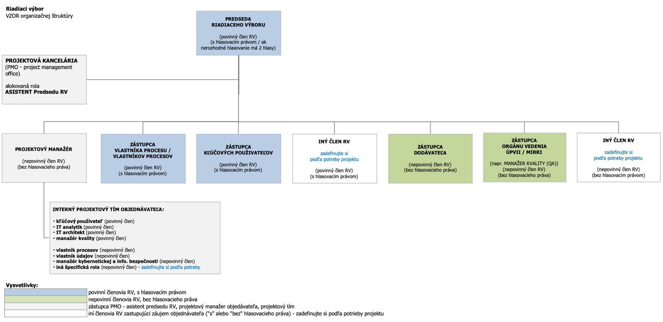
Poznámka: doporučujeme, aby ste si VŠETKY TABUĽKOVÉ VSTUPY evidovali a spravovali v jednom centrálnom EXCELI – s cieľom minimalizovať budúcu prácnosť s aktualizáciou a udržiavaním obsahu

PRACOVNÉ NÁPLNE

DOPLNIŤ VSTUPY v INICIAČNEJ FÁZE:
- doplniť podľa dokumentu z Riadiaceho Výboru projektu, prípadne zo splnomocnení alebo menovacích dekrétov - do už vytvoreného dokumentu PROJEKTOVÝ ZÁMER z Prípravnej fázy a aktualizovať a detailne rozpracovať. Tieto vstupy neskôr využijete pri dokumente PID.

VZORY a ŠABLONY zdrojových súborov sú tu: https://www.mirri.gov.sk/sekcie/informatizacia/riadenie-kvality-qa/riadenie-kvality-qa/index.html

Poznámka: doporučujeme – pozrite si VZOR pre MENOVACIE DEKRÉTY členov projektového tímu – vzor obsahuje názorný popis všetkých projektových rolí, ktoré vyžaduje Vyhláška 85/2020 Zz

ODKAZY
DOPLNIŤ VSTUPY v PRÍPRAVNEJ FÁZE:
- doplniť odkazy na už existujúce produkty v maximálnej miere – vyhnúť sa duplikovaným informáciám.

Poznámka: doporučujeme, aby ste si VŠETKY TABUĽKOVÉ VSTUPY evidovali a spravovali v jednom centrálnom EXCELI – s cieľom minimalizovať budúcu prácnosť s aktualizáciou a udržiavaním obsahu

PRÍLOHY
Príloha 1.: Katalóg požiadaviek (excel)
- Zoznam štandardov a požiadaviek na súlad diela s legislatívou
- Zoznam funkčných požiadaviek
- Zoznam nefunkčných požiadaviek
- Zoznam technických požiadaviek

Príloha 2.: Zoznam rizík a závislostí (excel)
- Rámcový - vytvára sa v prípravnej fáze
- Detailný - vytvára sa v iniciačnej fáze
Príloha 4.: Ostatné prílohy – Monitoring KS / úvodná SLA KS

Poznámka: doporučujeme, si evidovať a vyhodnotie pripomienky odbornej verejnosti
- Podľa §7, odsek 4 – Vyhlášky 85/2020 Zz – je potrebné zrealizovať pripomienkovanie Projektového zámeru odbornou verejnosťou
- Doporučujeme túto aktivitu formalizovať (do dokumentu)
- Doporučujeme vyhodnotenie zverejniť na webové sídlo objednávateľa (do projektového adresára) – v súlade s Vyhláškou 85/2020 Zz.

Koniec dokumentu

